WebSocket

====课程介绍===
- websocket的介绍
- websocket的常用属性（掌握）
- websocket的常用事件（掌握）
- webSocket的常用方法（掌握）
- 编写webSocket聊天室

1、为什么需要webSocket？
初次接触 WebSocket 的人，都会问同样的问题：我们已经有了 HTTP 协议，为什么还需要另一个协议？它能带来什么好处？

答案很简单，因为 HTTP 协议有一个缺陷：通信只能由客户端发起。

举例来说，我们想了解今天的天气，只能是客户端向服务器发出请求，服务器返回查询结果。HTTP 协议做不到服务器主动向客户端推送信息。

2、websocket的介绍
WebSocket是HTML5开始提供的一种在单个 TCP 连接上进行全双工通讯的协议。

在WebSocket API中，浏览器和服务器只需要做一个握手的动作，然后，浏览器和服务器之间就形成了一条快速通道。两者之间就直接可以数据互相传送。

浏览器通过 JavaScript 向服务器发出建立 WebSocket 连接的请求，连接建立以后，客户端和服务器端就可以通过 TCP 连接直接交换数据。

当你获取 WebSocket 连接后，你可以通过 send() 方法来向服务器发送数据，并通过 onmessage 事件来接收服务器返回的数据

3、websocket的基本用法

3.1 语法
var Socket = new WebSocket(url, [ protocal ] )

以上代码中的第一个参数 url, 指定连接的 URL。第二个参数 protocol 是可选的，指定了可接受的子 协议。

3.2 websocket属性
Socket.readyState：
只读属性 readyState 表示连接状态，可以是以下值：
0 - 表示连接尚未建立。
1 - 表示连接已建立，可以进行通信。
2 - 表示连接正在进行关闭。
3 - 表示连接已经关闭或者连接不能打开。

Socket.bufferedAmount：
只读属性 bufferedAmount 已被 send() 放入正在队列中等待传输，但是还没有发出的 UTF-8 文 本字节数。

3.3 websocket事件
open Socket.onopen // 连接建立时触发
message Socket.onmessage // 客户端接收服务端数据时触发
error Socket.onerror // 通信发生错误时触发
close Socket.onclose // 连接关闭时触发

3.4 websocket方法
Socket.send() 使用连接发送数据

Socket.close() 关闭连接

3.5 websocket实例
WebSocket 协议本质上是一个基于 TCP 的协议。

为了建立一个 WebSocket 连接，客户端浏览器首先要向服务器发起一个 HTTP 请求，这个请求和 通常的 HTTP 请求不同，包含了一些附加头信息，其中附加头信息"Upgrade: WebSocket"表明这 是一个申请协议升级的 HTTP 请求，服务器端解析这些附加的头信息然后产生应答信息返回给客 户端，客户端和服务器端的 WebSocket 连接就建立起来了，双方就可以通过这个连接通道自由的 传递信息，并且这个连接会持续存在直到客户端或者服务器端的某一方主动的关闭连接。

3.5.1 基于websocket的简单示例
前端代码:
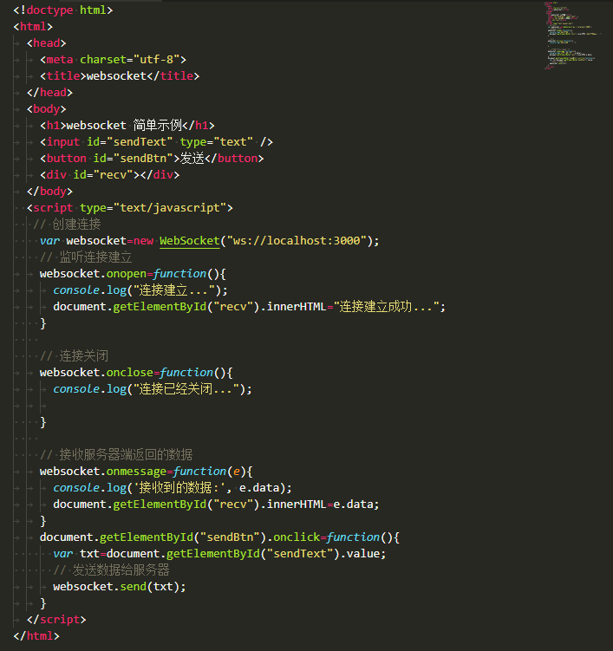

服务器端代码：
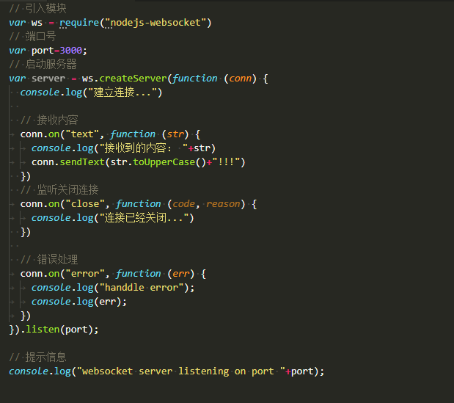

实现效果：
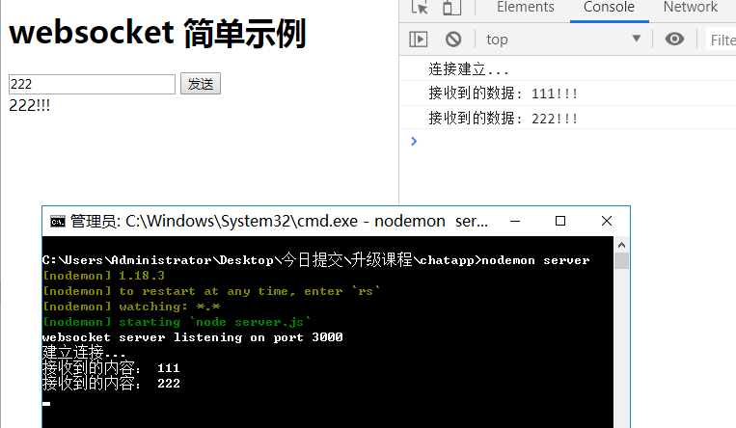

3.5.2 socket.io多人聊天室
实现效果：

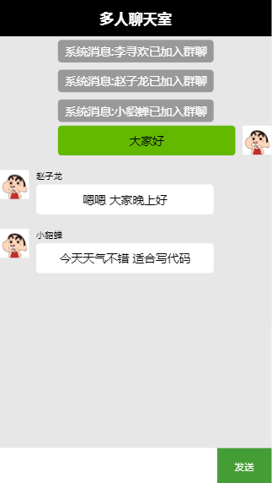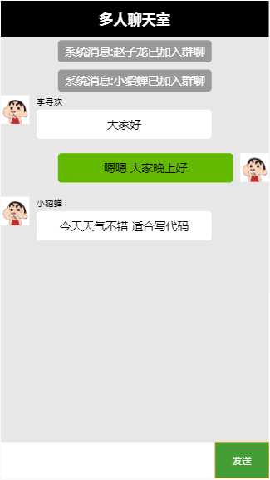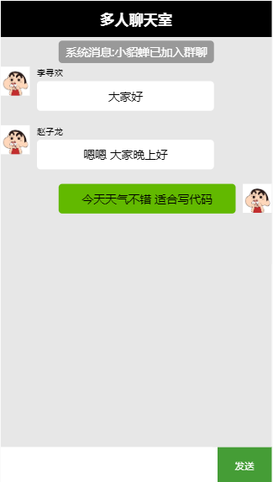

前端代码：
// index.html
<!DOCTYPE html>
<html lang="en">
<head>
<meta charset="UTF-8">
<meta name="viewport" content="width=device-width,initial-scale=1,minimum-scale=1,maximum-scale=1,user-scalable=no">
<title>聊天室</title>
<link type="text/css" rel="stylesheet" href="css/chat.css">
<script type="text/javascript" src="js/jquery.min.js"></script>
<script type="text/javascript" src="js/socket.io.js"></script>
<script type="text/javascript" src="js/chat.js"></script>
</head>
<body>

<div class="login-wrap">
<div class="login-con">
<h3>用户登录</h3>
<input type="text" placeholder="请输入昵称" id="loginName">
<button class="login-btn">登录</button>
</div>
</div>

<div class="chat-wrap hide">
<h1>多人聊天室</h1>
<div class="chat-con clearfix"></div>
<div class="bottom">
<input type="text" id="sendtxt">
<button class="sendBtn">发送</button>
</div>
</div>
</body>
</html>

// chat.js
$(function(){
/*建立socket连接，使用websocket协议，端口号是服务器端监听端口号*/
var socket = io('ws://localhost:8081');
/*定义用户名*/
var uname = null;

/*登录*/
$('.login-btn').click(function(){
uname = $.trim($('#loginName').val());
if(uname){
/*向服务端发送登录事件*/
socket.emit('login',{username:uname})
}else{
alert('请输入昵称')
}
})

/*发送消息*/
$('.sendBtn').click(function(){
sendMessage()
});
$(document).keydown(function(event){
if(event.keyCode == 13){
sendMessage()
}
})

/*登录成功*/
socket.on('loginSuccess',function(data){
if(data.username === uname){
checkin(data)
}else{
alert('用户名不匹配，请重试')
}
})

/*登录失败*/
socket.on('loginFail',function(){
alert('昵称重复')
})

/*新人加入提示*/
socket.on('add',function(data){
var html = '<p>系统消息:'+data.username+'已加入群聊</p>';
$('.chat-con').append(html);
})

/*接收消息*/
socket.on('receiveMessage',function(data){
showMessage(data)
})

/*退出群聊提示*/
socket.on('leave',function(name){
if(name != null){
var html = '<p>FBI warning:'+name+'已退出群聊</p>';
$('.chat-con').append(html);
}
})

/*隐藏登录界面 显示聊天界面*/
function checkin(data){
$('.login-wrap').hide('slow');
$('.chat-wrap').show('slow');
}

/*发送消息*/
function sendMessage(){
var txt = $('#sendtxt').val();
$('#sendtxt').val('');
if(txt){
socket.emit('sendMessage',{username:uname,message:txt});
}
}

/*显示消息*/
function showMessage(data){
var html
if(data.username === uname){
html = '<div class="chat-item item-right clearfix"><span class="img fr"></span><span class="message fr">'+data.message+'</span></div>'
}else{
html='<div class="chat-item item-left clearfix rela"><span class="abs uname">'+data.username+'</span><span class="img fl"></span><span class="fl message">'+data.message+'</span></div>'
}
$('.chat-con').append(html);
}

})

服务器端代码：
// app.js
var app = require('http').createServer();
var io = require('socket.io')(app);
var PORT = 8081;
/*定义用户数组*/
var users = [];

app.listen(PORT);

io.on('connection', function (socket) {
/*是否是新用户标识*/
var isNewPerson = true;
/*当前登录用户*/
var username = null;
/*监听登录*/
socket.on('login',function(data){
for(var i=0;i<users.length;i++){
if(users[i].username === data.username){
isNewPerson = false;
break;
}else{
isNewPerson = true;
}
}
if(isNewPerson){
username = data.username;
users.push({
username:data.username
})
/*登录成功*/
socket.emit('loginSuccess',data);
/*向所有连接的客户端广播add事件*/
io.sockets.emit('add',data);
}else{
/*登录失败*/
socket.emit('loginFail','');
}
})

/*监听发送消息*/
socket.on('sendMessage',function(data){
io.sockets.emit('receiveMessage',data);
})

/*退出登录*/
socket.on('disconnect',function(){
/*向所有连接的客户端广播leave事件*/
io.sockets.emit('leave',username);
users.map(function(val,index){
if(val.username === username){
users.splice(index,1);
}
})
})
})
console.log('app listen at'+PORT);

